活动邀请海报 竖版9:16 需要带有千麓学者和根据说明的LIA的logo。

千麓学者logo ：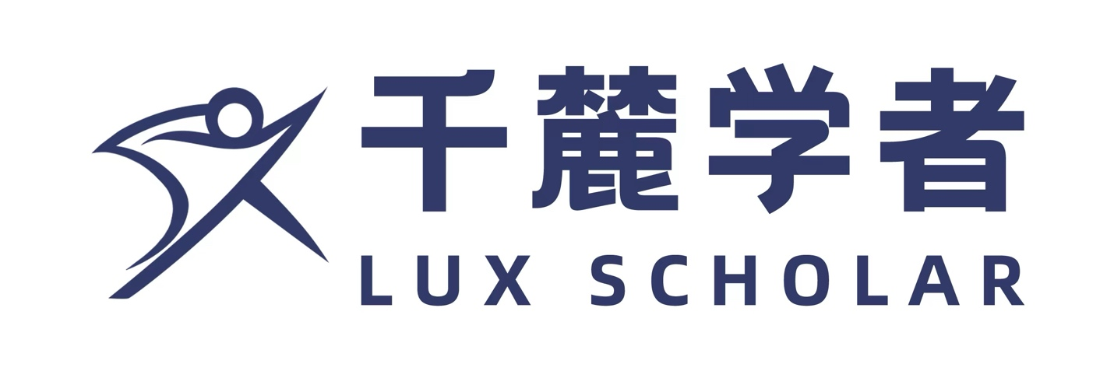

活动简介：
千麓学者 发起人郭阅特邀 菁菁/羊筱涵，（毕业于ISB、布朗大学以及清华苏世民书院 ），KK 潜历DeepTalent联合创始人，毕业于哥伦比亚大学、清华大学苏世民书院，微信视频号“KK的异想天开”主理人，和大家一起探讨#AI驾驭力如何助力留学生求职，请大家扫码报名北京线下活动！👏

🎙️主题：AI驾驭力如何助力留学生求职
🔹企业有什么新要求?
🔹如何考察AI驾驭力?
🔹从校园到职场，短板在哪里?
🔹AI驾驭力，如何练成?
欢迎欢迎关注#职业探索与发展 、#实习与就业 、#AI驾驭力 的高校学生与家长参与！👏

🔵活动形式：北京线下活动

📅日期：11月15日 周日
⌚️时间：
🔹13:30 签到；
🔹14:30 活动开始
🔹15:30 Q&A
🔹16:30 结束

🏢活动地点: 北京 温榆广场LIA空间
北京顺义区温榆广场天一社区旋转门里右侧

🎫活动席位：拟邀30位（以家庭为单位）

分享嘉宾1. 
郭阅Yue Guo
千麓学者计划发起人
麦肯锡Senior Advisor
香港大学商学院实践教授
20年校园招聘与人才发展经验
校招面试时长超5000小时

嘉宾2.：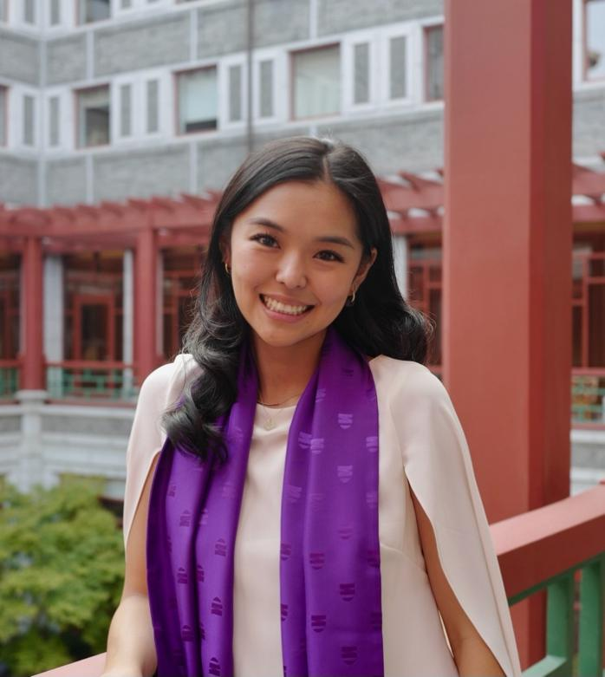
菁菁/羊筱涵，毕业于ISB、布朗大学以及清华苏世民书院

嘉宾3: 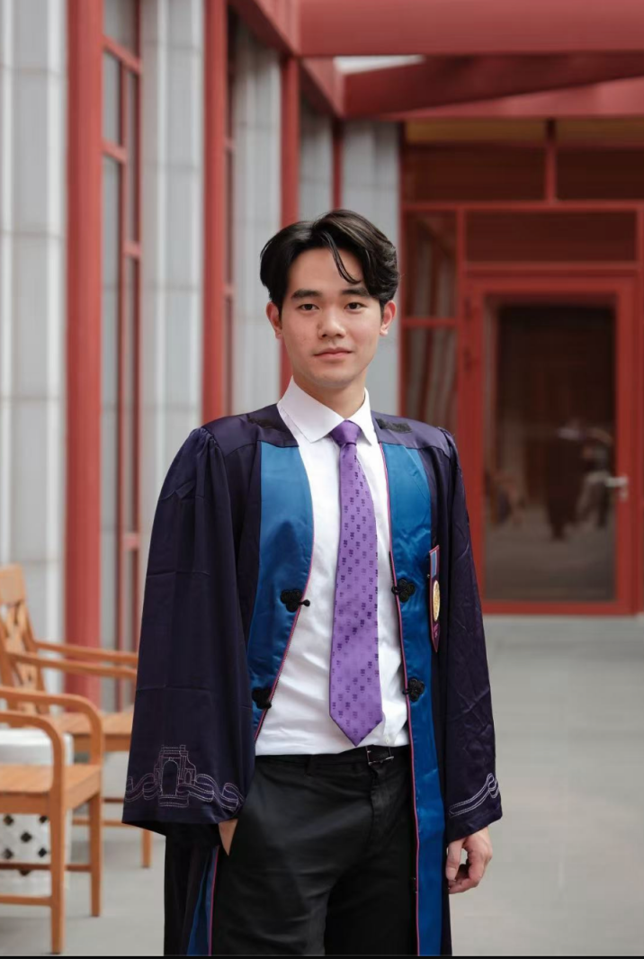
KK
潜历DeepTalent联合创始人，
毕业于哥伦比亚大学、清华大学苏世民书院
微信视频号：KK的异想天开

活动报名：千麓学者客服微信：LuxScholar


